**十堰市2020～2021学年下学期期末调研考试**

**高二化学**

**本试卷满分100分，考试用时75分钟。**

**注意事项：**

**1. 答题前，考生务必将自己的姓名、考生号、考场号、座位号填写在答题卡上。**

**2. 回答选择题时，选出每小题答案后，用铅笔把答题卡上对应题目的答案标号涂黑。如需改动，用橡皮擦干净后，再选涂其他答案标号。回答非选择题时，将答案写在答题卡上。写在本试卷上无效。**

**3. 考试结束后，将本试卷和答题卡一并交回。**

**4. 本试卷主要考试内容：人教版必修1、必修2、选修3、选修4、选修5第一章至第三章。**

**5. 可能用到的相对原子质量： 1  12  16  59  115  139**

一、选择题：本题共15小题，每小题3分，共45分。在每小题给出的四个选项中，只有一项是符合题目要求的。

1. 我国排放力争2030年前达到峰值，力争2060年前实现碳中和。有关的说法不正确的是（ ）

A. 是由极性键构成的极性分子

B. 的电负性比的大

C. 中键和键的数目之比为

D. 相同压强下，的熔点比的低

2. 下列有机物的命名正确的是（ ）

A. 2—乙基戊烷：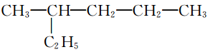

B. 甲酸乙酯：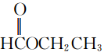

C. 2，3一二甲基一2一丁烯：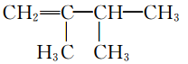

D. 氯仿：

3. 能层包含的能级数和最多能容纳的电子数分别为（ ）

A. 2 2 B. 2 8 C. 3 8 D. 3 18

4. 下列能说明甲烷分子是正四面体结构而不是平面正方形结构的事实是（ ）

A. 只有一种结构

B. 只有一种结构

C. 只有一种结构

D. 甲烷分子中4根键完全相同

5. 下列分子中碳原子的杂化方式均为杂化的是（ ）

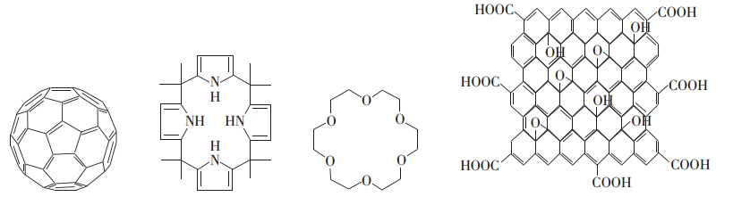

A.  B. 环吡咯 C. 18-冠-6 D. 氧化石墨烯

6. 卷心菜叶子表层含有一种蜡状物质，该物质的质谱图显示其相对分子质量为408，红外光谱显示分子中除碳碳单键，另外只有一种化学键且分子中不含环状结构，则该物质的分子式为（ ）

A.  B.  C.  D. 

7. 下列实验操作及现象不能推出相应结论的是（ ）

|  |  |  |  |
| --- | --- | --- | --- |
| 选项 | 实验操作 | 现象 | 结论 |
| A | 分别将少量钠投入盛有水和乙醇的烧杯中 | 钠与水反应更剧烈 | 乙醇中氢的活泼性比水中氢的弱 |
| B | 将石蜡油与碎瓷片混合加强热，产生的气体通入酸性溶液中 | 酸性溶液褪色 | 石蜡油加强热产生的气体是乙烯 |
| C | 将灼热后表面变黑的螺旋状铜丝插入约的乙醇中 | 铜丝能保持红热，反应后溶液有刺激性气味 | 乙醇的催化氧化反应是放热反应 |
| D | 向苯酚钠溶液中通二氧化碳 | 溶液变浑浊 | 苯酚的酸性比碳酸的弱 |

8. 某新型电池材料结构如图，其中除外均满足8电子稳定结构，、、、、是同周期主族元素，的最外层电子数是的最外层电子数的2倍。下列说法正确的是（ ）

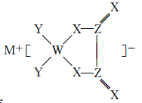

A. 和的单质反应能生成

B. 最简单氢化物的稳定性：

C. 电负性：

D. 化合物中所有原子在同一平面上

9. 在恒容密闭容器中充入一定量的和，发生反应 ，体系中各物质的百分含量与温度的变化关系如图所示，下列说法错误的是（ ）

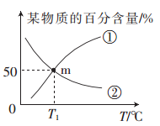

A. 曲线①表示的百分含量

B. 的键能总和大于的键能总和

C. 若点为反应平衡点，此时平衡常数

D. 反应达到平衡后，保持其他条件不变，往该容器中充入少量稀有气体，反应速率不改变

10. 钛酸钡是一种典型钙钛矿型结构晶体，广泛应用于多层陶瓷电容器、热敏电阻器等方面，其立方晶胞结构如图所示，下列说法不正确的是（ ）

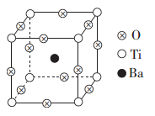

A. 钛酸钡的化学式为

B. 晶体中与每个紧邻且等距离的有6个

C. 的配位数是4

D. 若将置于晶胞体心，置于晶胞顶点，则位于立方体的面心

11. 设为阿伏加德罗常数的值。下列说法正确的是（ ）

A. 正丙醇中含有共价键的总数为

B. 与足量硫单质充分反应，转移的电子数为

C. 的溶液中含有的阴、阳离子总数共有

D. 标准状况下，由甲烷和乙烯组成的混合气体中所含氢原子数为

12. 聚合硫酸铁是一种性能优越的无机高分子混凝剂，利用双极膜（）（由一张阳膜和一张阴膜复合制成，在直流电场作用下将水分子解离成和，作为和离子源）电渗析法制备的装置如图所示，下列说法不正确的是（ ）

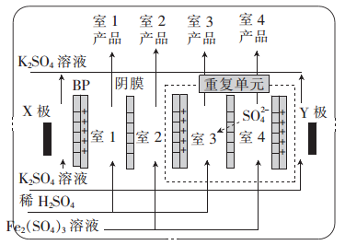

A. “室1”和“室3”得到和的混合液

B. 极上发生的电极反应为

C. “室2”和“室4”产品为浓

D. 双极膜向“室2”和“室4”中提供

13. 南京理工大学化工学院胡炳成教授团队成功合成世界首个全氮阴离子盐，其局部结构如图所示。下列说法错误的是（ ）

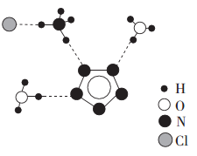

A. 经射线衍射可以测得全氮阴离子盐晶体结构

B. 全氮阴离子盐两种阳离子中心原子的杂化轨道类型相同

C. 中所有的氮原子在同一平面内

D. 的键角比全氮阴离子盐的两种阳离子键角都大

14. 下列反应方程式书写错误的是（ ）

A. 

B. 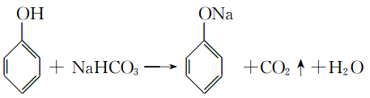

C. 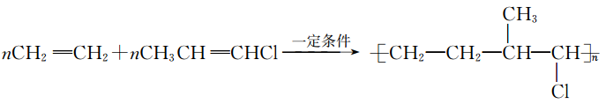

D. 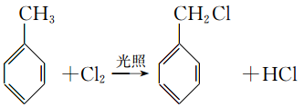

15. 已知：时，，。用的溶液滴定由浓度均为的溶液和氨水组成的混合溶液，溶液的相对导电能力随加入溶液体积的变化趋势如图所示。下列叙述错误的是（ ）

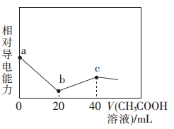

A. 点时混合溶液中：

B. 点时混合溶液中：

C. 点时混合溶液中：

D. 点时混合溶液中：

二、非选择题：本题共4小题，共55分。

16.（14分）氯可形成多种含氧酸盐，广泛应用于杀菌、消毒及化工领域。实验室中利用如图装置（部分装置省略）制备和，并探究其性质。

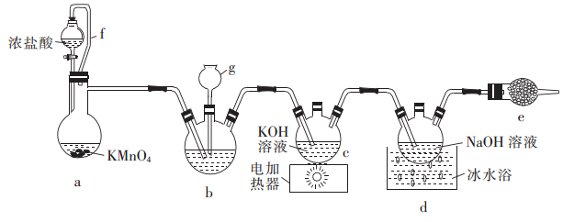

回答下列问题：

（1）的作用是___________。

（2）中发生反应的化学方程式是_____________________。

（3）中生成的离子方程式是_____________________。

（4）的作用是_____________________。

（5）取少量和溶液分别置于①号和②号试管中，滴加溶液。①号试管溶液颜色不变；②号试管溶液变为棕色，加入苯，振荡，静置后___________（填“上层”或“下层”）溶液显紫色。可知该条件下的氧化能力__________（填“大于”或“小于”）的氧化能力。

（6）反应结束后，取两等份中溶液，第一份加入足量的溶液，充分反应后，加入萃取；第二份加入足量的硫酸酸化的溶液，充分反应后加入萃取。实验测得第一份与第二份得到的的物质的量之比为。则第二份生成多的原因是_________________；原反应后的溶液中含氯的离子的物质的量浓度之比__________（不考虑离子的水解）。

17.（13分）镧（）、硼、钴及铟等形成的晶体用途非常广泛。回答下列问题：

（1）镧在元素周期表中位于区，区元素共有__________种。

（2）下列是原子在不同状态下的电子排布图，其中能量最低和最高的分别为___________、__________。（填标号）

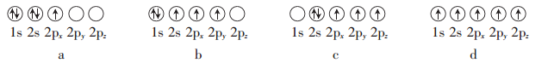

（3）钴位于元素周期表第__________周期__________族。

（4）由与形成的化合物其晶胞结构如图（a）所示，由镧构成的晶体八面体空隙由六个硼原子构成的正八面体占据，该化合物的化学式为_____________________。

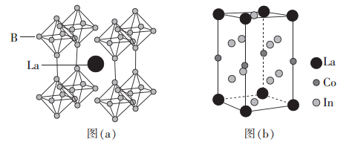

（5）由、及形成的合金的晶胞如图（b）所示，该晶胞中有______________个原子（均位于面上），晶胞为长方体，底边边长均为，高为，则该合金的密度为__________（填表达式）。

18.（14分）药物瑞德西韦对新型冠状病毒有明显抑制作用。是合成瑞德西韦的关键中间体，其合成路线如图：

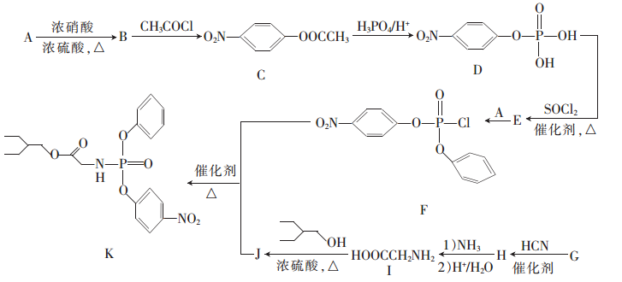

已知：①；

②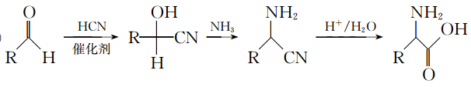。

回答下列问题：

（1）中官能团的名称为_____________________。

（2）的结构简式为____________________。

（3）的化学方程式为___________，反应类型为___________。

（4）芳香族化合物与互为同分异构体，符合下列条件的的结构有__________种（不考虑立体异构），其中核磁共振氢谱峰面积比为的结构简式为_____________________。

①分子中含有硝基且与苯环直接相连 ②能与溶液发生反应

（5）写出以苯甲醇为原料制备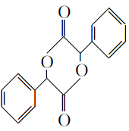的合成路线（其他试剂任选）。

19.（14分）随着低碳钢等洁净钢技术的发展，耐火材料和钢水之间的相互作用已成为当前的一个研究重点。请回答下列问题：

（1）区分耐火材料和钢的简易方法是_____________________。

（2）在埋炭实验条件下，不同碳素材料的耐火材料与铁液之间的可能反应如下：

① 

② 

③ 

④ 

则__________。

（3）直接碳热还原氧化铝法除需要高温外，系统中生成的碳化铝、碳氧化铝等会与生成的铝混合在一起，难以分离。实际生产中，至今仍未用直接碳热还原氧化铝法来炼铝。氧化铝碳热还原氯化法炼铝是生产铝的一种可行性新方法，其反应过程如下：

⑤ 

⑥ 

反应⑤、反应⑥中吉布斯自由能（）与温度（）的变化关系如图1所示，由此判断反应⑤对应图中的曲线___________（填“Ⅰ”或“Ⅱ”），试分析氧化铝碳热还原氯化法炼铝的可行性：_____________________。

（4）在埋炭情况下，碳过剩时，碳的氧化反应主要考虑：。在实验室研究该反应，一定温度下，向某体积可变的恒压密闭容器（总压强为）中加入足量的碳和，平衡时体系中气体体积分数与温度的关系如图2所示。

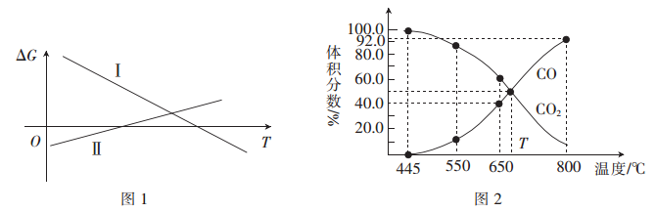

①反应达到平衡时，容器体积为，则平衡时__________。

②时，若向平衡体系中再充入一定量的混合气体，则平衡__________（填“向正反应方向”、“向逆反应方向”或“不”）移动。

③时，用平衡分压代替平衡浓度表示的化学平衡常数__________[用含的代数式表示，气体分压（）＝气体总压（）×体积分数]。

（5）可作某熔融盐电池的燃料，电解质为和的熔融盐混合物，空气与的混合气为助燃气，电池在下工作时，负极的电极反应式为_____________________。

**十堰市2020~2021学年下学期期末调研考试**

**高二化学参考答案**

1. A 2. B 3. D 4. B 5. C 6. A 7. B 8. D 9. C 10. C 11. D 12. A 13. D 14. B 15. C

16.（1）维持气压稳定，使浓盐酸顺利滴下（2分）

（2）（2分）

（3）（2分）

（4）吸收多余的氯气（2分）

（5）上层（1分）；小于（1分）

（6）酸性条件下，体现出强氧化性，将氧化成碘单质（2分）；（2分）

17.（1）30（1分）

（2）（2分）；（2分）

（3）四（1分）；Ⅷ（1分）

（4）（2分）

（5）5（2分）；（2分）

18.（1）酯基、氨基（2分）

（2）（2分）

（3）（2分）；加成反应（1分）

（4）13（2分）；（2分）

（5）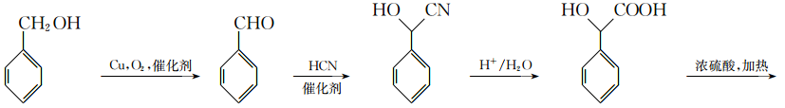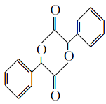（3分）

19.（1）用磁铁，能被磁铁吸引的是钢，不能的是耐火材料（或其他合理答案，2分）

（2）+1344.2（2分）

（3）Ⅰ（1分）；反应⑤生成的为气体，容易从体系中分离，在另一个温度较低的地方分解得到金属铝和三氯化铝，从而将金属铝生产出来（2分）

（4）①（2分）

②向正反应方向（1分）

③（2分）

（5）（2分）